Чудо - варенье

Автор: Волкова Елизавета Юрьевна,ученица 3- А класса ГБОУ СОШ с.Новодевичье Научный руководитель: Вишневская Елена Николаевна, учитель начальных классов ГБОУ СОШ с.Новодевичье

Содержание

План исследования
Научная статья
1. История варенья
2. Сбор сосновых шишек
3. Практическая часть
4. Целебные свойства и применение сосновых шишек
5. Противопоказания
6. Рецепт варенья из сосновых шишек
Заключение
Источники информации
Приложение

План исследования

Во втором классе я часто простужалась в зимний период и болела,поэтому пропускала занятия в школе.Мне покупали дорогие лекарства, сиропы.Но вскоре пришлось обратиться к народным способам лечения от простуды.Мама давала мне варенье из малины, абрикоса. Этим летом мы с бабушкой прочитали о чудодейственной силе варенья из сосновых шишек и решили сварить его. Вот так-то мы впервые и попробовали варенье из сосновых шишек. Так и называется - шишечное варение! На вкус - карамель или мёд с запахом и привкусом еловых иголок. Мы с бабушкой были очень удивлены! Чудо-варенье существует! Да ещё такое вкусное!
Актуальность работы обусловлена тем, что мы, живя среди сосновых лесов , мало, что знаем о существовании и пользе шишечного варенья.
Цель работы: выяснить полезные свойства варенья из сосновых шишек.
Для достижения поставленной цели предстоит решить следующие задачи:
- Узнать об истории появления варенья.
- Выяснить, пользу или вред приносит употребление шишечного варенья.
- Рассмотреть области применения варенья из сосновых шишек.
- Провести практическое исследование.
Методы изучения:
1. Анализ литературных источников, материалов сети Интернет.
2. Анкетирование одноклассников и взрослых.
3. Анализ ассортимента варенья в магазинах с.Новодевичье
4. Классификация, систематизация и обобщение полученных знаний.
Объект исследования: варенье из сосновых шишек.
Предмет исследования: изучение свойств варенья из сосновых шишек.
Гипотеза: варенье их сосновых шишек - целебное и полезное.
Новизна исследования состоит в том, что необходимо определить свойства варенья из сосновых шишек.
Практическая значимость исследования. Результаты моего исследования могут быть полезны любителям варенья, особенного шишечного. Моя работа поможет узнать целебные свойства этого чуда – варенья, а так же противопоказания. Из моего исследования можно узнать, как сварить варенье, мед и сироп из сосновых шишек.

НАУЧНАЯ СТАТЬЯ

- История варенья

«Варение» - древнерусский термин, обозначающий варёное лакомство. В конце XVIII-начале XIX в. слово варенье часто заменяли словом кандирование.
В международной кулинарной терминологии словом варенье принято обозначать исключительно русские национальные виды кандирования.
В разных странах, варенье имеет разные имена: во Франции — конфитюр, в Англии — джем, на ближнем востоке — смоква, в Средней Азии — кием.
В Европе варенье появилось в XIV веке, а на Востоке его история насчитывает тысячелетия. Полагают, что его непосредственный предок – рахат-лукум, который с библейских времен варили из меда, крахмала, фруктов и розовой воды. Европейский вариант получился не столь сладким, зато более фруктовым.

2 Сбор сосновых шишек

Зеленеющие среди трескучих морозов сосны удивляли наших предков: если этим деревьям не страшны даже зимние морозы, насколько же они сильны?! Потому верили на Руси в целительную силу сосны безгранично. Верят в неё и до сих пор!
Даже сам воздух соснового бора способен оказывать живительное, лечебное действие. А всё благодаря наличию фитонцидов, которые подавляют рост и развитие бактерий. Этим же объясняются целебные свойства варенья из сосновых шишек, о котором пойдет речь в моём исследовании.
Чтобы укрепить свое здоровье, мало просто гулять по сосновому лесу. Это дерево предлагает нам воспользоваться её дарами в виде почек, хвои, живицы и сосновых шишек. Они наделены целебными свойствами, о которых известно с давних времен, и с успехом используются в народной медицине. Широкое применение сосна нашла в производстве эфирных масел и парфюмерии. Варенье из шишек сосны сварить просто, гораздо тяжелее в наше время найти чистый лес, где можно этих шишек нарвать. Собирайте подальше от дорог и промышленных объектов, в нашем районе такие участки еще не перевелись.
Чтобы варенье из сосновых шишек было не только вкусным, но действительно полезным, необходимо знать всего несколько советов правильного сбора.
Для варенья не подойдут старые, одеревенелые шишки. Поэтому важно не упустить момент зарождения «новой жизни». Шишки собираются только молодые и зеленые, то есть те, которые легко можно проткнуть даже ногтем. Они хорошо выделяются на общем фоне дерева, поэтому со сбором сырья проблем возникнуть не должно. Размер шишек может меняться от 1 до 3-4 см в длину. Поскольку климатические условия на всей территории России разные, да и время прихода весны тоже играет роль, то время сбора сырья может проходить как в апреле-мае, так и в июне.
При сборе шишек обратите внимание, как на них, так и на само дерево. Оно может быть поражено насекомыми, а поэтому, лучше шишки с него не собирать и поискать лекарственное сырье в другом месте.
3. Практическая часть
Моё исследование состоит из 2-х частей. Первая часть включает в себя изучение ассортимента варенья в магазинах с.Новодевичье и перепись ассортимента варенья. Я посетила магазин «Александра» , «Продукты», «Виктория».
Я выяснила следующее: ассортимент варенья в 3-х магазинах нашего села не очень разнообразный. В «Александре» продаются джемы- клюквенный, яблочный, облепиховый, лимонный. В магазине «Продукты» имеется в наличие повидло яблочное и вишневое. В магазине «Виктория» нет вообще никакого варенья. Что касается варенья из сосновых шишек, к сожалению ни в одном из магазинов, которые посетила ,я его не обнаружила.
Вторая часть - социологический опрос одноклассников и родственников. Анкета содержит для всех 5 вопросов.
1. Какое варенье ты считаешь самым полезным? (Приложение 1)
2. Часто ли в вашей семье употребляют варенье? (Приложение 2)
3. Какое варенье ты бы хотел(а) попробовать? (Приложение 3)
4. Пробовал(а) ли ты варенье из сосновых шишек? (Приложение 4)
5. Какое варенье твоё любимое? (Приложение 5)
Было опрошено 25 учеников и 6 взрослых.
Результаты исследования
1. Дети считают, что самое полезное варенье – малиновое, его выбрали 10 ребят, а у взрослых: 2 человека – шишечное, по 1 человеку - облепиховое, малиновое, смородиновое и клюквенное. Я думаю, что ребята не случайно выбрали малиновое варенье, наверняка, при простуде родители лечили их этим вареньем.
2. Часто варенье употребляют в семьях лишь у половины опрошенных ребят, другая половина крайне редко употребляет варенье.
Взрослые часто употребляют варенье: из 6 человек – 5 очень часто едят варенье.
3. Задавая вопрос «Какое варенье ты бы хотел(а) попробовать?», я хотела узнать о желаниях опрашиваемых. Ребята в основном хотят попробовать, к моему удивлению, малиновое варенье – 6 человек, вишнёвое варенье – 4 человека, шишечное – 4 человека, а у взрослых желания разные: 2 человека – шишечное, по 1 человеку из земляники, киви, крыжовника, лепестков роз. Я думаю, что некоторые желания ребят можно осуществить.
4. Как я и ожидала на этот вопрос большая часть опрашиваемых сказала - нет. Лишь 6 человек сказало - да. (Взрослые – 5 человек, дети – 1 человек). А вот другие такое чудо-варенье и не пробовали.
5. У большинства детей оказалось любимое варенье клубничное – 8 человек, малиновое – 7 человек, вишнёвое – 5 человек, у взрослых мнения разделились поровну, любимое варенье малиновое, клубничное, шишечное. Это говорит о том, что все опрашиваемые, которые живут в селе, в своей жизни пробовали не очень много видов варенья, и в результате - среди любимых варений они называли самые известные, чаще всего употребляемые.
Вывод: согласно этому исследованию, я увидела, что всё-таки самые известные виды варений - малиновое, вишнёвое и смородиновое. Первые два вида оказались популярными, наверное, потому что эти растения произрастают в нашей районе и варенье из этих ягод часто используется при лечении от простуды. К сожалению, шишечное варенье не является наиболее известным вареньем среди опрошенных взрослых и детей, хотя некоторые и пробовали его. Я решила поделиться с одноклассниками и взрослыми информацией о варенье из сосновых шишек, рассказать им о пользе этого ценного лакомства.

4. Целебные свойства и применение сосновых шишек.

Это варенье не только само по себе оригинальное, но и обладает ярко выраженными бактерицидными и целебными свойствами. Это не просто варенье – это целая аптека — настоящее лекарство, его издавна использовали при простудах, бронхитах, кашле, ангине, гриппе и даже туберкулёзе лёгких. Особенно хорошо такое средство для детей. Хорошо укрепляет десны. В сосновых шишках содержатся фитонциды, эфирные масла, терпингидрат, которые способствуют выздоровлению при заболеваниях бронхов и легких, мочевыводящих путей, суставов, а американцы обнаружили особый вид танинов, который эффективен при постинсультном состоянии.
Рецептов варенья и меда из сосновых шишек существует несколько, но все они обладают целебными свойствами. Сосновые шишки считаются эффективным средством от кашля, поэтому вкусное, сладкое, целебное варенье из шишек с удовольствием будут принимать даже дети. Они обладают не только отхаркивающим, но и потогонным, иммуномодулирующим свойством. На их основе делают отвары и настойки для употребления внутрь и наружных растираний и компрессов.
Шишки содержат много полезных веществ, в том числе: эфирные масла, смолы, дубильные вещества, панипикрин, аскорбиновую кислоту и другие. Это помогает использовать их при лечении подагры, ревматизма, простудных заболеваний и ряда других.
Эти лечебные сласти помогают не только при заболеваниях органов дыхания, но и используются как средства для укрепления иммунитета и оздоровления организма в целом.
Принимать варенье при болях в горле, кашле, первых признаках простуды, как вспомогательное средство для лечения астмы. Дозировка: его необходимо употреблять по 1 ст.л. 4-5 раз в день, до еды. Детям 3 раза в день по 1 чайной ложке, соблюдая правило «чистого рта».
Что за правило такое, «чистый рот»? Суть его проста: чтобы за 10 минут до и после приёма средства во рту не было никакой другой еды или жидкости. Ложечку варенья взять в рот и рассасывать, медленно проглатывая. Шишечку разжевать и держать за щекой. Не запивать. Сразу почувствуете облегчение болей в горле.
Вывод: целебные свойства варенья из сосновых шишек объясняются просто: сосна - одно из самых популярных фитонцидных растений. А фитонциды - это образуемые растениями биологически активные вещества, убивающие или подавляющие рост и развитие бактерий, а также микроскопических грибов и простейших.

5. Противопоказания

Несмотря на свои полезные свойства и эффективную помощь при лечении ряда заболеваний, средства на основе сосновых шишек показаны не всем.
Их не рекомендуется употреблять при остром гепатите, и с большой осторожностью, людям с заболеваниями почек.
Важное примечание: на варенье у ребенка может возникнуть аллергическая реакция, поэтому начинать давать варенье из шишек нужно с маленьких доз, постепенно увеличивая. Кроме этого, если слишком налегать на «сосновое» варенье, могут появиться головные боли, поэтому: наслаждайтесь его вкусом, но не забывайте о чувстве меры.

6. Рецепт варенья из сосновых шишек

Варенье из сосновых шишек обладает приятным смолянистым вкусом, его с удовольствием едят даже дети. Зимними холодными вечерами чай с парой ложек варенья из сосновых шишек поддержит ваш иммунитет и улучшит настроение. Как показывает практика, на зиму достаточно заготовить 1-2 литра варенья из сосновых шишек для семьи из 2-3-х человек, и вкусное и полезное народное средство для лечения и профилактики простуды и гриппа будет всегда под рукой.
Как правильно приготовить варенье, мед или сироп из сосновых шишек, чтобы в период нашей болезни они пришли на помощь и оказали своё целебное действие?
Нам нужен 1 кг молодых, зелёных шишек. Мы их промываем, разрезаем на 2-4 части. Приготавливаем сироп из расчета 1,5 кг сахара на 2 стакана воды.
Горячим сиропом заливаем шишки и даём настояться 4 часа. Затем ставим на огонь и доводим до кипения, но не кипятим. Снимаем с огня и полностью остужаем. После этого повторяем процедуру нагревания ещё раз и вновь остужаем.
В третий раз ставим варенье на плиту и даём ему закипеть. Убавляем газ и на медленном огне варим около 40-50 минут. Шишки должны стать мягкими, а сироп янтарным и терпким на вкус. Варим варенье до тех пор, пока капля на тарелке не перестаёт растекаться и начинает держать форму.
Принимать по 1 столовой ложке в день и по 1 шишечке как профилактическое средство и в качестве иммуностимулятора. Варенье предохранит от заболеваний в осенне-зимний период и поможет преодолеть болезнь, если она началась.
Ещё из сосновых шишек можно приготовить «мёд» и «солнечный сироп». (Приложение 6)

ЗАКЛЮЧЕНИЕ

В ходе своего исследования я подтвердила свою гипотезу: варенье их сосновых шишек - целебное и полезное. Настоящим открытием для меня было то, что в нём содержится столько витаминов и питательных веществ. Я выяснила, что шишечное варенье очень полезно, потому что помогает укреплять наш иммунитет .
Конечно, очень жаль, что в наших магазинах шишечного варенья нет, однако, радует, что взрослые люди знают о нём и употребляли его в пищу. Думаю, что когда мои одноклассники подрастут, они тоже по достоинству оценят вкусное, сладкое, целебное варенье из шишек!
Результаты моего исследования могут быть полезны любителям варенья, особенного шишечного. Моя работа поможет узнать целебные свойства этого чуда – варенья, а так же противопоказания. Из моего исследования можно узнать, как сварить варенье, мед и сироп из сосновых шишек. Попробовав хоть раз это шишечное варенье, вы не останетесь к нему равнодушным!

Источники информации

- http://hlebopechka.ru/
- http://smashno.ru/
- http://vareniya.ru/
- http://vospitatel.com.ua/
- http://www.bankojam.ru/
- http://www.drive2.ru/
- Иванова Т.Г. Необычное варенье. М.: Лениздат, 1997. – 58 с.
- Ковалёв Н.И. Целебные свойства варенья. М.: Исид, 1992.
- Петрякова В.И. Секреты варенья. М.: Мир книги, 2001.

ПРИЛОЖЕНИЯ
Приложение 1
Социологический опрос
В опросе принимали участие 25 учеников и 6 взрослых.

Какое варенье ты считаешь самым полезным?
Дети считают, что самое полезное варенье – малиновое, его выбрали 10 одноклассников, а у взрослых мнения разошлись: 2 человека – шишечное, по 1 человеку - облепиховое, малиновое, смородиновое и клюквенное. Я думаю, что ребята не случайно выбрали малиновое варенье, наверняка, при простуде родители лечили их этим вареньем.
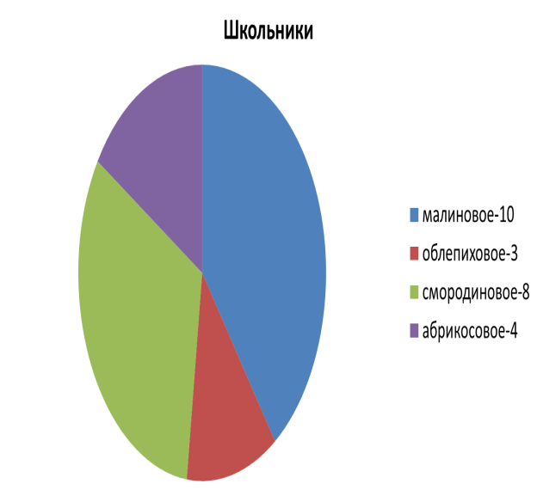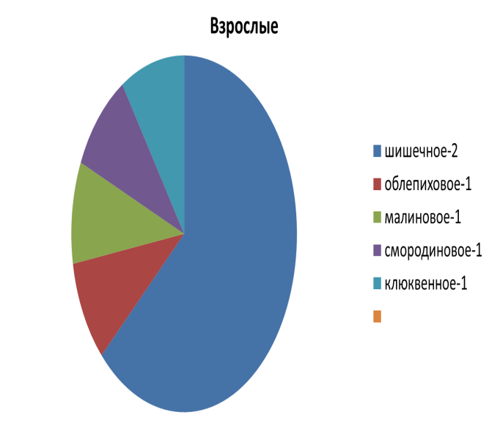

Приложение 2
Часто ли в вашей семье употребляют варенье?

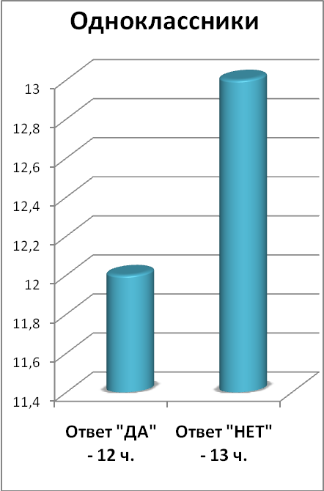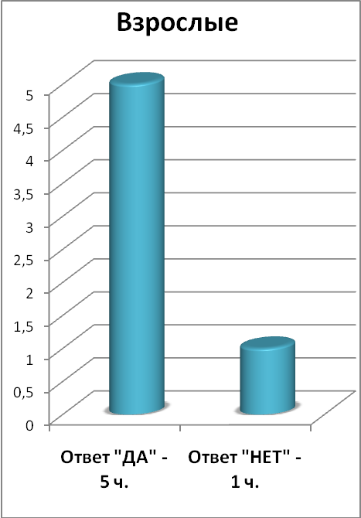
Вывод: Часто варенье употребляют в семьях лишь у половины опрошенных одноклассников, другая половина крайне редко употребляет варенье.
Взрослые часто употребляют варенье: из 6 человек – 5 очень часто едят варенье.

Приложение 3
Какое варенье ты бы хотел(а) попробовать?
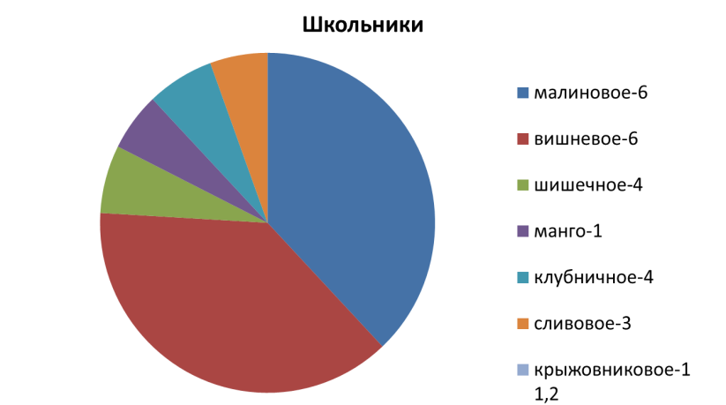

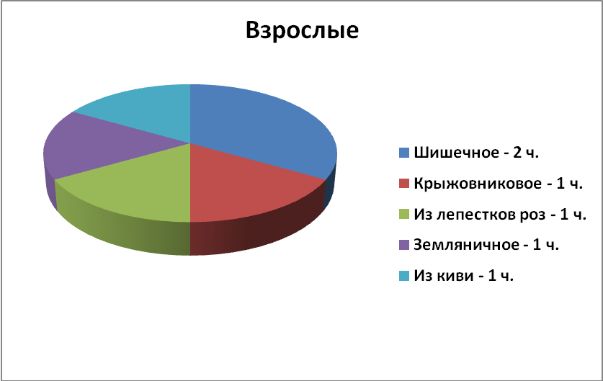
Вывод: Ребята в основном хотят попробовать, к моему удивлению, малиновое варенье – 6 человек, вишнёвое варенье – 6 человек, шишечное – 4 человека, а у взрослых желания разные: 2 человека – шишечное, по 1 человеку из земляники, киви, крыжовника, лепестков роз.

Приложение 4
Пробовал(а) ли ты варенье из сосновых шишек?

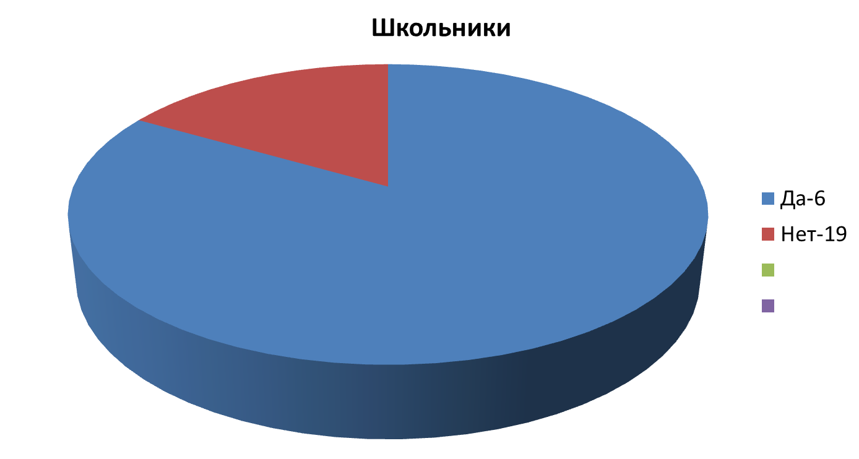

Вывод: Как я и ожидала на этот вопрос большая часть опрашиваемых сказала - нет. Лишь 6 человек сказало - да. (Взрослые – 5 человек, дети – 1 человек). А вот остальные такое чудо-варенье и не пробовали.

Приложение 5
Какое варенье твоё любимое?

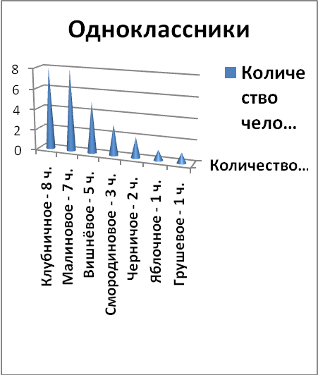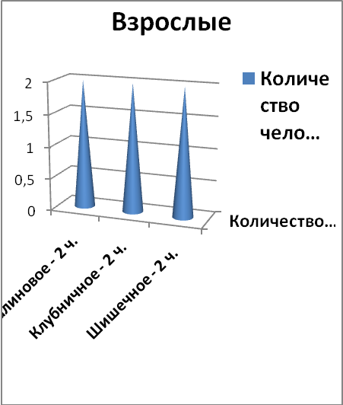
Вывод: У большинства детей оказалось любимое варенье клубничное – 8 человек, малиновое – 7 человек, вишнёвое – 5 человек, у взрослых мнения разделились поровну, любимое варенье малиновое, клубничное, шишечное.

Приложение 6
Рецепты
«Янтарное варенье»
Молодые, зеленые шишки промойте и разрежьте на 2-4 части (1 кг). Приготовьте сироп из расчета 1,5 кг сахара на 2 стакана воды. Горячим сиропом залейте шишки и дайте настояться 4 часа. Поставьте на огонь и доведите до кипения, но не кипятите. Снимите с огня и полностью остудите. После этого повторите процедуру нагревания еще раз, и вновь остудите. В третий раз поставьте варенье на плиту и дайте ему закипеть. Убавьте газ и на медленном огне варите около 40-50 минут. Шишки должны стать мягкими, а сироп янтарным и терпким на вкус.

"Мёд из сосновых шишек "
Для приготовления меда нам потребуются: шишки молодые (ещё зеленые) 75-80 шт. на литр воды, сахарный песок (1 кг на 1 л настоя). Чистые, промытые шишки засыпаем в кастрюлю или таз и заливаем холодной водой так, чтобы она покрывала их на 1,5-2 см (предварительно необходимо замерить количество воды). Ставим на огонь, даём закипеть и убираем с плиты. Потом добавляем сахар из расчёта на 1 л воды 1 кг сахара. Помешиваем смесь, помогая сахару раствориться. Вновь ставим на маленький огонь и увариваем в течение 1,5-2 часов. Не забывайте помешивать и снимать пенку.В конце варки у нас должен получиться мёд малинового цвета. Чтобы мёд не засахарился, в него можно добавить 1 неполную чайную ложку лимонной кислоты. (Приложение 2).
В сосновых шишках содержится очень много полезных веществ, поэтому мёд из них будет не только вкусным, но и целебным для организма. Особенно полезен будет этот мёд при заболеваниях желудочно-кишечного тракта и дыхательных путей.
«Солнечный сироп»
Шишки хорошо промываем и разрезаем на небольшие кусочки. Готовим чистые стеклянные стерилизованные банки. Каждый кусочек обмакиваем в сахар и укладываем в банку слоем около 2 см. После этого пересыпаем их ещё небольшим количеством сахарного песка и повторяем процесс до полного наполнения тары. Верхний слой шишек должен полностью покрываться сахаром. Накрываем банку салфеткой и ставим в теплое место под солнечные лучи. Периодически емкость встряхиваем. Целебный сосновый сироп будет готов, как только весь сахар, под воздействием теплого солнечного света, растворится. Банку закрываем капроновой крышкой и убираем в прохладное место.

